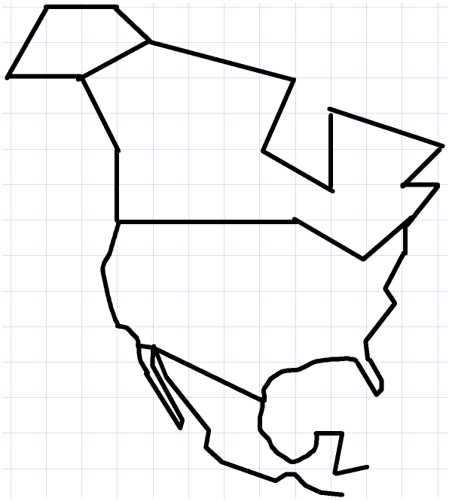

L’AMERIQUE DU NORD

